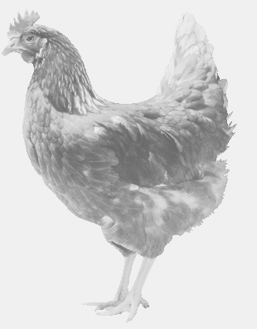
firma SVOBODA – Lučice
drůbežárna Mírovka, Vadín, 569489358, 777989857
CHOVNÉ KUŘICE
barva červená a černá
Stáří: 18 týdnů
Cena: 170,- Kč/kus
Středa 3. března 2021
V 10.40 h. – Černíny
U autobusové zastávky

Možno objednat:569 489 358,svoboda.lucice@seznam.cz
Po telefonické domluvě možnost zavezení na určené místo

